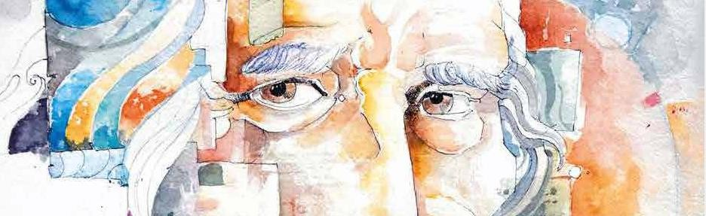

SCHEDA PER LA ELABORAZIONE DELLE “DEFINIZIONI DEI LIVELLI DI APPRENDIMENTO”

DISCIPLINA ARTE E IMMAGINE
CLASSE TERZA

Disciplina Arte e Immagine
Classe Terza
OBIETTIVI OGGETTO DI  VALUTAZIONE | GIUDIZIO  SINTETICO | DEFINIZIONE DEL LIVELLO  DI APPRENDIMENTO
Utilizzare colori, tecniche e materiali in modo originale per produrre lavori accurati ed espressivi.  Osservare con consapevolezza opere famose descrivendo gli elementi formali. | OTTIMO | L’alunno/a sperimenta in modo preciso e corretto strumenti e tecniche diverse per realizzare prodotti grafico-pittorici e plastici in situazioni note e non note, mobilitando una varietà di risorse sia fornite dall’ insegnante, sia reperite altrove, in modo autonomo e con continuità.
 | DISTINTO | L’alunno/a sperimenta in modo preciso e corretto strumenti e tecniche diverse per realizzare prodotti grafico-pittorici e plastici in situazioni note e non note, mobilitando una varietà di risorse sia fornite dall’insegnante, sia reperite altrove, in modo quasi del tutto autonomo e con continuità.
 | BUONO | L’alunno/a sperimenta in modo corretto strumenti e tecniche diverse per realizzare prodotti grafico-pittorici e plastici in situazioni note in modo autonomo e continuo, in situazioni non note utilizzando le risorse fornite dall’insegnante o reperite altrove anche se in modo discontinuo e non del tutto autonomo.
 | DISCRETO | L’alunno/a sperimenta in modo corretto strumenti e tecniche diverse per realizzare prodotti grafico-pittorici e plastici in situazioni note in modo abbastanza autonomo e continuo, in situazioni non note utilizzando le risorse fornite dall’insegnante anche se in modo discontinuo e non del tutto autonomo.
 | SUFFICIENTE | L’alunno/a sperimenta, attraverso la manipolazione dei materiali, strumenti e tecniche diverse per realizzare prodotti grafico-pittorici e plastici solo in situazioni note e utilizzando le risorse fornite dall’insegnante, in modo non autonomo e discontinuo.
 | NON SUFFICIENTE | L’alunno/a utilizza le diverse tecniche grafico-pittoriche in modo impreciso solo in situazioni note e unicamente con il supporto dell’insegnante e di risorse fornite appositamente.

Le Docenti di Dipartimento

Pallotta Lina Casimirri Francesca Buglione Simonetta Gobbis Emanuela Cervini Rosanna Ioppi Loretta

